OK on commence... Tout ce qui suit se passe dans un repère tri-dimensionnelle. Vous connaissez probablement les repères 2D dits « cartésiens », où chaque point est identifié par ses coordonnées X et Y. X est sa coordonnée sur l'axe des abscisses et y sur celui des ordonnées. Ainsi, un point dans un tel espace peut se noter 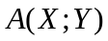.

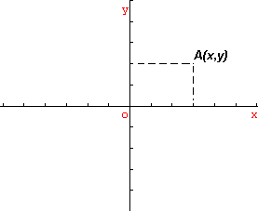

Ce qui nous intéresse dans le cadre de la représentation de la réalité, c'est l'évolution des objets dans l'espace. Qui dit espace, dit trois dimensions. Dans un tel espace, chaque point a en plus une coordonnée Z, appelée aussi cote. Ainsi, notre point A se note 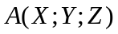.

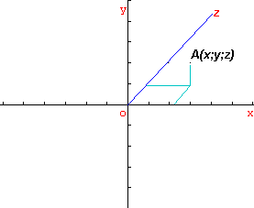

Pour représenter un phénomène physique qui se répercute sur un objet, on fera varier ses coordonnées 3D en fonction du temps. Selon les cas, on lui appliquera des translations, des rotations, etc...

Dans un repère 3D, cela reviendrait à modifier les coordonnées X, Y et Z des points suivant une fonction qui les fait varier au cours du temps.

Les rubriques suivantes traiteront des vecteurs et des opérations s’y rapportant. La programmation 3D en fait un usage intensif.
Vecteurs

Un vecteur est caractérisé par sa direction, son sens et sa norme.

Le vecteur 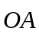a pour coordonnées 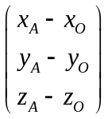. Sa direction est la droite 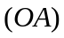, son sens est O vers A et sa norme est 

